
Colégio João XXIII

PLANEJAMENTO – FUNDAMENTAL ANOS INICIAIS – SEMANAL
- SÉRIE/ ANO : 4º ANO
- BNCC: HABILIDADES TRABALHADAS NA SEMANA: EF15LP01, EF15LP02, EF04LP05, FE35LP25, EF35LP07, FE04MA16, EF04MA17, EF04MA03, EF04MA10, EF04MA13, EF04MA14, EF04MA25, EF04HI01, EF04HI02, EF04HI04, EF04HI09, Ef04GE05, EF04GE10, EF04CI02, EF04CI03
- ATIVIDADE DO PORTAL SAS PARA APOIO: QR e vídeos

DIAS  ATIVIDADES | DATA: 25/05  2ª FEIRA | DATA: 26/05  3ª FEIRA | DATA: 27/05  4ª FEIRA | DATA: 28/05  5ª FEIRA | DATA: 29/05  6ª FEIRA
DINÂMICA DE REVISÃO E RECURSO | QR e vídeos | A3( 2 ) – PORT | A3(2) - MAT | A3(2) - TRABALHOS | INÍCIO DO LIVRO PARADIDÁTICO
1. TRABALHO DE AULA  - COMP CURRICULAR  - CONTEÚDO  - ATIVIDADES  (Livro pág(s), Caderno ou Folha xerocada) | PORT  Cap.: 6  Pp: 24 a 29 | Gênio das finanças  Tema 2 – Contas a pagar  Pp: 50 a 63  MAT  Cap.: 6  CADERNO  TERMOS DA MULTIPLICAÇÃO E DA DIVISÃO | PORT  Cap.: 7  Pp: 30 a 36 | CIÊN  Cap.: 7  Experimento Pp:36 | MAT  Cap.: 7  Pp: 44 a 49
2. TRABALHO DE AULA  - COMP CURRICULAR  - CONTEÚDO  - ATIVIDADES  (Livro pág(s), Caderno ou Folha xerocada) | PORT  Cap.: 6  Caderno – emprego do L e LH | HIST  Cap: 4  QR: Pp: 24  caderno | PORT  SUBSTANTIVOS SIMPLES E COMPOSTOS  VIDEO: https://www.youtube.com  /watch?v=6RaSq1nY2Yw  Pp: 37 a 39 | MAT  Cap.:7  Pp: 37 a 41 | HIST  Cap: 5  Pp: 28 a 33  caderno  GEO  Cap: 5  Pp: 92 a 97  caderno
3. TRABALHO DE AULA  - COMP CURRICULAR  - CONTEÚDO  - ATIVIDADES  (Livro pág(s), Caderno ou Folha xerocada)  ou Folha xerocada) | PROD. TEXTUAL  Texto de divulgação científica  Pp: 30 a 32  caderno | GEO  Cap.: 4  Qr. Pp: 82  caderno | CIÊN  Cap.: 7  Pp: 28 a 35 | Formação Humana  Unidade 2  Cap. 5  Pp: 34 a 37  O saber humano | ART  Cap. 5  Pp: 63 a 68
4.TRABALHO DE CASA | PORT / PROD  Produza um texto no anexo 7 Pp: 85. | Caderno– HIST/  GEO  pesquisa | Folha de CIÊN cadeia alimentar  Caderno / PORT + Pp: 40 | Livro de MAT:  42 e 43  Folha - CIÊN | Livro de MAT Pp: 50 Missão CANGURU  HIST/ GEO Pp: 34 e 35
Colégio João XXIII

- COMPONENTE CURRICULAR – Português
- CONTEÚDO ESTUDADO – Emprego do L ou LH
- ATIVIDADE ( x ) CADERNO ( ) XEROX
- PARA ( x )AULA ( ) CASA
- DATA : 24/05/26
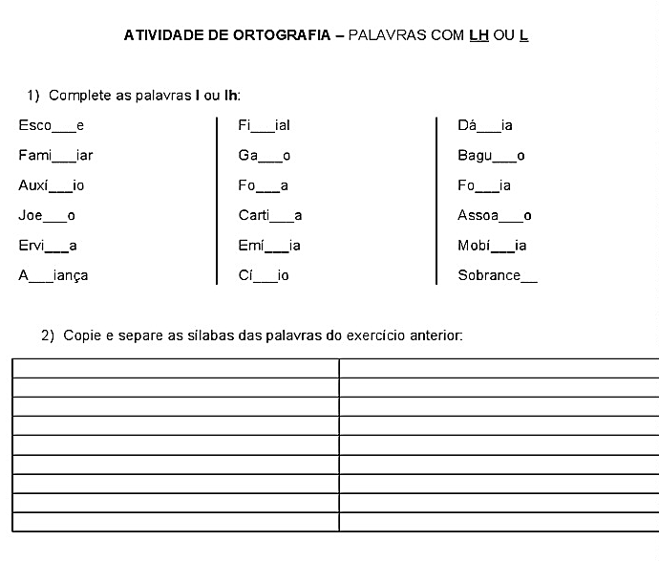

Colégio João XXIII
- COMPONENTE CURRICULAR – Produção textual
- CONTEÚDO ESTUDADO – Divulgação Científica
- ATIVIDADE ( x ) CADERNO ( X ) XEROX
- PARA ( X )AULA ( ) CASA
- DATA : 25/05/26
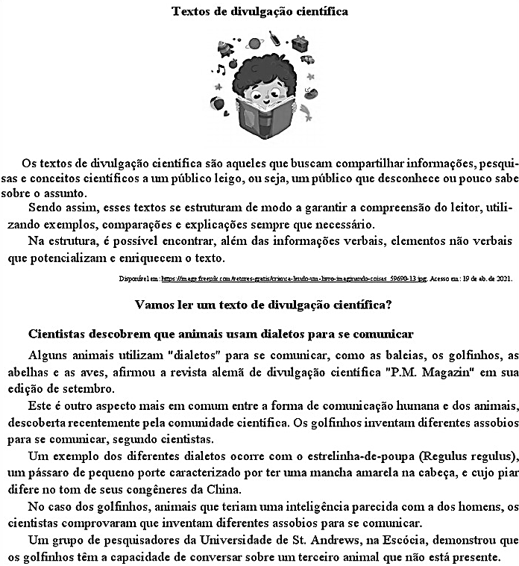

Colégio João XXIII

- COMPONENTE CURRICULAR – Matemática
- CONTEÚDO ESTUDADO – Termos da multiplicação e divisão
- ATIVIDADE ( x ) CADERNO (X ) XEROX
- PARA ( X )AULA ( ) CASA
- DATA : 26/05/26
TERMOS DAS OPERAÇÕES
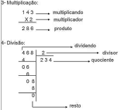

- Nomeie cada termo da operação abaixo.

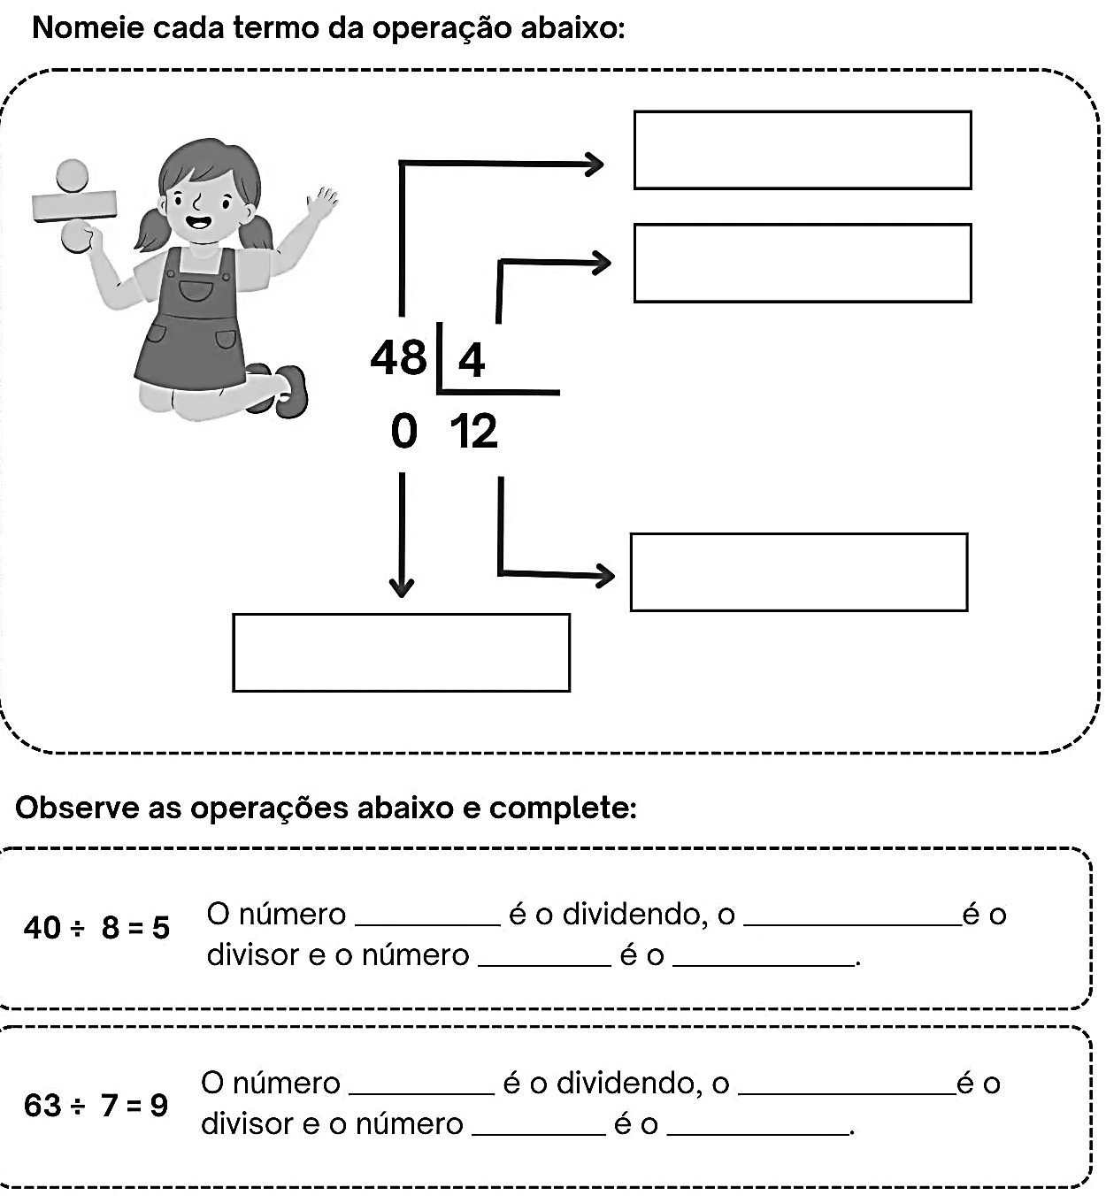

- Observe as operações abaixo e complete:

Colégio João XXIII

- COMPONENTE CURRICULAR – GEOGRAFIA
- CONTEÚDO ESTUDADO – PODER DO ESTADO.
- ATIVIDADE ( X ) CADERNO ( ) XEROX
- PARA ( x )AULA ( x ) CASA
- DATA : 26/05/26
PARA CASA

Pesquise sobre as funções e importância dos três poderes do Estado: Legislativo, Executivo e Judiciário.

PARA AULA
Imagine que a prefeitura de uma cidade está planejando melhorar o bairro onde você mora. Para isso, o prefeito e seus ajudantes precisam tomar decisões importantes. Qual das ações abaixo mostra uma maneira correta de o poder executivo administrar os recursos e serviços para a população?

A) O prefeito decide sozinho qual escola será construída, sem ouvir ninguém.
B) O prefeito usa todo o dinheiro da cidade para decorar a prefeitura.
C) O prefeito proíbe as pessoas de andar pelas ruas sem explicar o motivo.
D) O prefeito conversa com os moradores, ouve suas necessidades e planeja construir uma praça usada por todos.

Colégio João XXIII
- COMPONENTE CURRICULAR – HISTÓRIA
- CONTEÚDO ESTUDADO – Brasil Colonial
- ATIVIDADE ( X ) CADERNO ( ) XEROX
- PARA ( X )AULA ( ) CASA
- DATA : 26/05/26
- Observe como as cidades no Brasil mudaram desde o período colonial até os dias atuais. No início, as cidades eram pequenas, com poucas ruas e casas, geralmente próximas a igrejas e construídas com materiais simples. Com o tempo, elas foram crescendo, receberam novas construções, ruas, transportes e muita gente foi morar nelas. Pensando nisso, qual das alternativas abaixo melhor explica uma das principais transformações das cidades brasileiras ao longo da história?
_________________________________________________________________________________________
_________________________________________________________________________________________

Colégio João XXIII
- COMPONENTE CURRICULAR – Ciências
- CONTEÚDO ESTUDADO – Cadeia Alimentar
- ATIVIDADE ( ) CADERNO ( x ) XEROX
- PARA ( )AULA ( x ) CASA
- DATA : 27/05/26
- Observe a cadeia alimentar abaixo e responda ao que se pede:

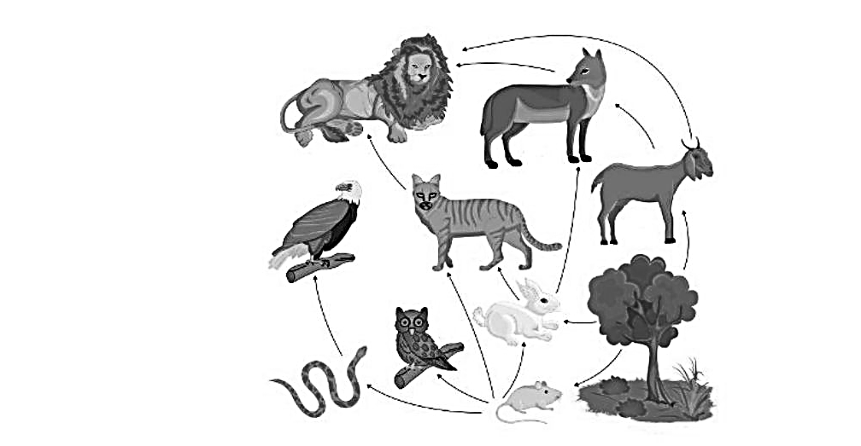

- Quais os consumidores primários ? _____________________________________________________________________
- Quaise os consumidores secundários ? __________________________________________________________________
- Quais os consumidores terciário ? ______________________________________________________________________

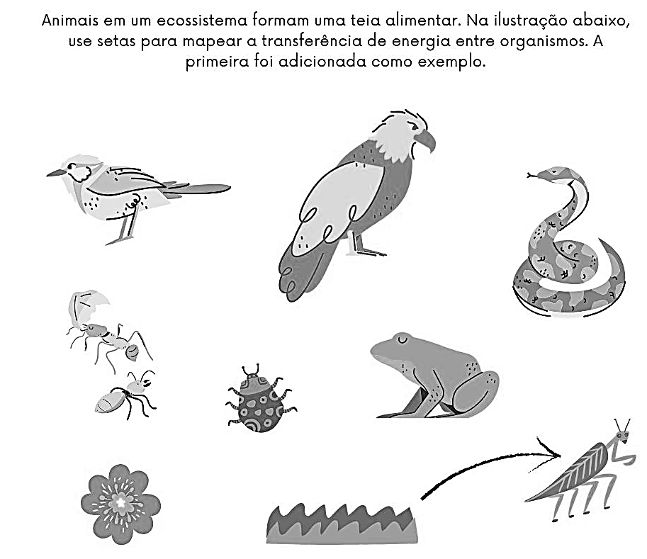

- Cite dois produtores da teia alimentar acima. ____________________________________________________________
- Cite três consumidores da teia alimentar acima. __________________________________________________________

Colégio João XXIII
- COMPONENTE CURRICULAR – Português
- CONTEÚDO ESTUDADO – Concordância nominal
- ATIVIDADE ( x ) CADERNO ( ) XEROX
- PARA ( )AULA ( x ) CASA
- DATA : 27/05/26
- Observe a frase a seguir escrita em seu caderno:
"O Rafael vai à escola todos os dias."
- Agora, transforme essa frase afirmativa em uma frase negativa, mantendo o sentido e a coerência.
________________________________________________________________________________________________

Colégio João XXIII
- COMPONENTE CURRICULA Ciências
- CONTEÚDO ESTUDADO – Experimento
- ATIVIDADE ( x ) CADERNO ( ) XEROX
- PARA ( x )AULA ( ) CASA
- DATA : 28/05/26

- ESCREVA RELATOS SOBRE O EXPERIMENTO DO FERRUGEM COM BOMBRIL E SUA CONCLUSÃO.

Colégio João XXIII
- COMPONENTE CURRICULA FORMAÇÃO HUMANA
- CONTEÚDO ESTUDADO – VALOR E ÉTICA
- ATIVIDADE ( x ) CADERNO ( ) XEROX
- PARA ( x )AULA ( ) CASA
- DATA : 28/05/26
- Escreva um valor que é praticado pela sua família que você considera importante.
_________________________________________________________________________________________________________

- Por que praticar ética em um ambiente escolar, é importante?
_________________________________________________________________________________________________________

Colégio João XXIII
- COMPONENTE CURRICULA História
- CONTEÚDO ESTUDADO – Origem do nosso País
- ATIVIDADE ( x ) CADERNO ( ) XEROX
- PARA ( x )AULA ( ) CASA
- DATA : 29/05/26
- No Brasil colonial, diversos povos africanos foram trazidos principalmente como escravizados e tiveram grande influência em diferentes áreas da nossa cultura e sociedade. Pensando no nosso dia a dia, apresenta influências dos povos africanos que podemos perceber até hoje na cultura brasileira? Escreva e registre em desenho.

Colégio João XXIII
- COMPONENTE CURRICULA - Geografia
- CONTEÚDO ESTUDADO – Fixação de conteúdo
- ATIVIDADE ( x ) CADERNO ( ) XEROX
- PARA ( x )AULA ( ) CASA
- DATA : 29/05/26
"Há muito tempo, as pessoas utilizavam animais como cavalos e carroças para se locomover e transportar mercadorias. Com o passar dos anos, os meios de transporte evoluíram e surgiram carros, ônibus, trens e até aviões, tornando as viagens mais rápidas e acessíveis."

Considerando o texto e o que você estudou, assinale a alternativa que melhor explica uma consequência dessa evolução dos meios de transporte ao longo do tempo.

A) O uso de animais para transporte aumentou com o surgimento dos automóveis.
B) Atualmente, todas as pessoas se locomovem apenas por bicicletas, como antigamente.
C) A invenção dos meios de transporte não trouxe mudanças para a vida das pessoas.
D) A evolução dos meios de transporte diminuiu a comunicação entre regiões diferentes.
E) Com a evolução dos meios de transporte, ficou mais fácil e rápido chegar a lugares distantes e trocar mercadorias.

